Innovatív összkerékhajtási rendszert kapnak a Lexus villamosított típusai
A másfél évvel ezelőtt bemutatott, futurisztikus LF-30 tanulmányautó innovatív koncepcióját a mindennapokba ülteti át a Lexus a DIRECT4 összkerékhajtási rendszer bevezetésével. A technológiát kifejezetten részben vagy teljesen elektromos modellekhez fejlesztették ki, és a márka dinamikus arculatának jövőjét testesíti meg.

96 százalék: a Lexus nyugat-európai eladásaiból ilyen arányban részesednek a márka öntöltő hibrid típusai. Ez a világszerte egyedülálló arány páratlan tapasztalattal és szakértelemmel vértezi fel a Lexust az elektromos hajtásláncok terén, amelyet a márka hasznosít is termékeinek folyamatos továbbfejlesztése során. Az elektrifikáció térnyerésének közvetlen eredménye az a DIRECT4 hajtástechnológia, amely új alapokra helyezi a márka menetdinamikai, biztonsági és vezethetőségi jellemzőit.
Az évtizedek során számos autógyártó igyekezett tökéletesíteni az összkerékhajtás intézményét, ám a legfejlettebb rendszerek sem tudtak megszabadulni a technológia eredendő hátrányaitól: a nagyobb fogyasztást eredményező energiaveszteségektől, illetve a mechanikus kapcsolással járó, elkerülhetetlen késlekedéstől, amit a belső égésű motorok jellemző nyomaték-karakterisztikája tett még hangsúlyosabbá.
A Lexus ezzel szemben tengelyenként külön erőforrást alkalmaz. Így nincs szükség osztóműre, sem kardántengelyekre: a villanymotor egy-egy féltengelyen keresztül közvetlen összeköttetésben áll a hajtott kerekekkel. A mérnökök ezzel minimálisra csökkentették az energia- és időveszteségeket. Az első és hátsó kerekeket külön-külön hajtó villanymotor ráadásul működésbe lépésének pillanatától forgatónyomatékának maximumát bocsátja a vezető rendelkezésére – pontosabban abból annyit, amennyit a DIRECT4 vezérlése szükségesnek lát.
A Lexus ugyanis nem a nyers menetdinamika fokozására, hanem a mindenkori harmonikus, kiegyensúlyozott, kényelmes és biztonságos haladás biztosítására hangolta a rendszert. Ennek ellenére egyértelműen és látványosan javítja a vezethetőséget a technológia. Ahogy minden fejlett összkerékhajtási rendszer esetében, a nyomatékmegosztással itt is nagy mértékben lehet szabályozni a jármű fordulási hajlandóságát, alul- vagy túlkormányzottságát. A DIRECT4 ráadásul mindezt anélkül valósítja meg, hogy szükség volna a nyomaték oldalankénti megosztására, azaz nyomatékvektor-szabályozásra. A hatás minden esetben közvetlenül összefüggésben van az igényekkel, amit részben a vezető parancsaiból (gázadás mértéke, kormányelfordítás szöge és gyorsasága) olvas ki a rendszer.

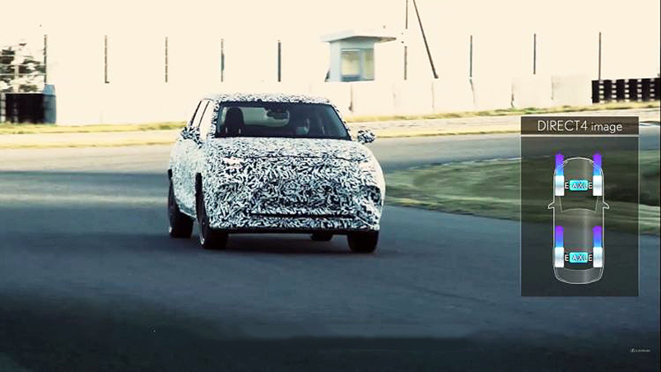
Ez működhet tisztán elektromos hajtáslánc esetén, gondolhatnánk – ám mi a helyzet a hibridekkel? A Lexus öntöltő hibrid hajtásláncában egy összetett bolygómű kapcsolja rendszerbe a kétféle erőforrást, valamint a hajtott kereket, lehetővé téve, hogy akár mindhárom, akár csak bármely kettő dolgozzon együtt.
A Direct4 rendszer tehát képes úgy vezérelni a hibrid hajtású tengelyhez tartozó villanymotort, hogy az adott kerekeken tisztán és közvetlenül érvényesüljön az elektromos hajtásból adódó nyomatéktöbblet, függetlenül attól, hogy az adott pillanatban működik-e a belső égésű motor vagy sem.
A DIRECT4-nek további két nagy előnye van még: a helytakarékosság (nincs szükség kardántengelyre), illetve, hogy az összkerékhajtás működésbe lépésekor nem az addig rendelkezésre álló hajtóerő oszlik meg a két tengely között, hanem extra forgatónyomaték jelenik meg a rendszerben, így csökken a terhelésváltás kedvezőtlen hatása. A Lexus mérnökei több mint másfél évtizede tökéletesítik folyamatosan az elgondolást, így jutva el több evolúciós lépcsőn át a végletekig kiforrott és kifinomult DIRECT4 rendszerig.
A vadonatúj megoldást egyébként pont az teszi különösen hatékonnyá és elegánssá, hogy a hajtáslánc jellegétől függetlenül alkalmazható minden olyan konfigurációban, ahol minden tengely hajtásában közreműködik villanymotor. Ez azért fontos, mert a Lexus szemlélete szerint az összes jelenleg alkalmazott villamosított hajtási módozatnak lehet létjogosultsága: mindig az adott piac igényeitől függően kell öntöltő vagy plug-in hibrid, tisztán elektromos vagy hidrogén üzemanyagcellás elektromos hajtáslánccal felszerelni a járműveket. Oly sok más technológiával szemben tehát a DIRECT4 nem kényszeríti kötött pályára a jövőbeli fejlesztéseket. Ellenkezőleg: minden elképzelhető elektromos módozatot képes értékesebbé tenni.
Fotók: Lexus, Kimatni D. Rawlins

Kiadta a Smarter Média Kommunikációs Ügynökség (http://news.smartermedia.hu)
Forrás: https://news.smartermedia.hu/innovacio/innovativ-osszkerekhajtasi-rendszert-kapnak-lexus-villamositott-tipusai

